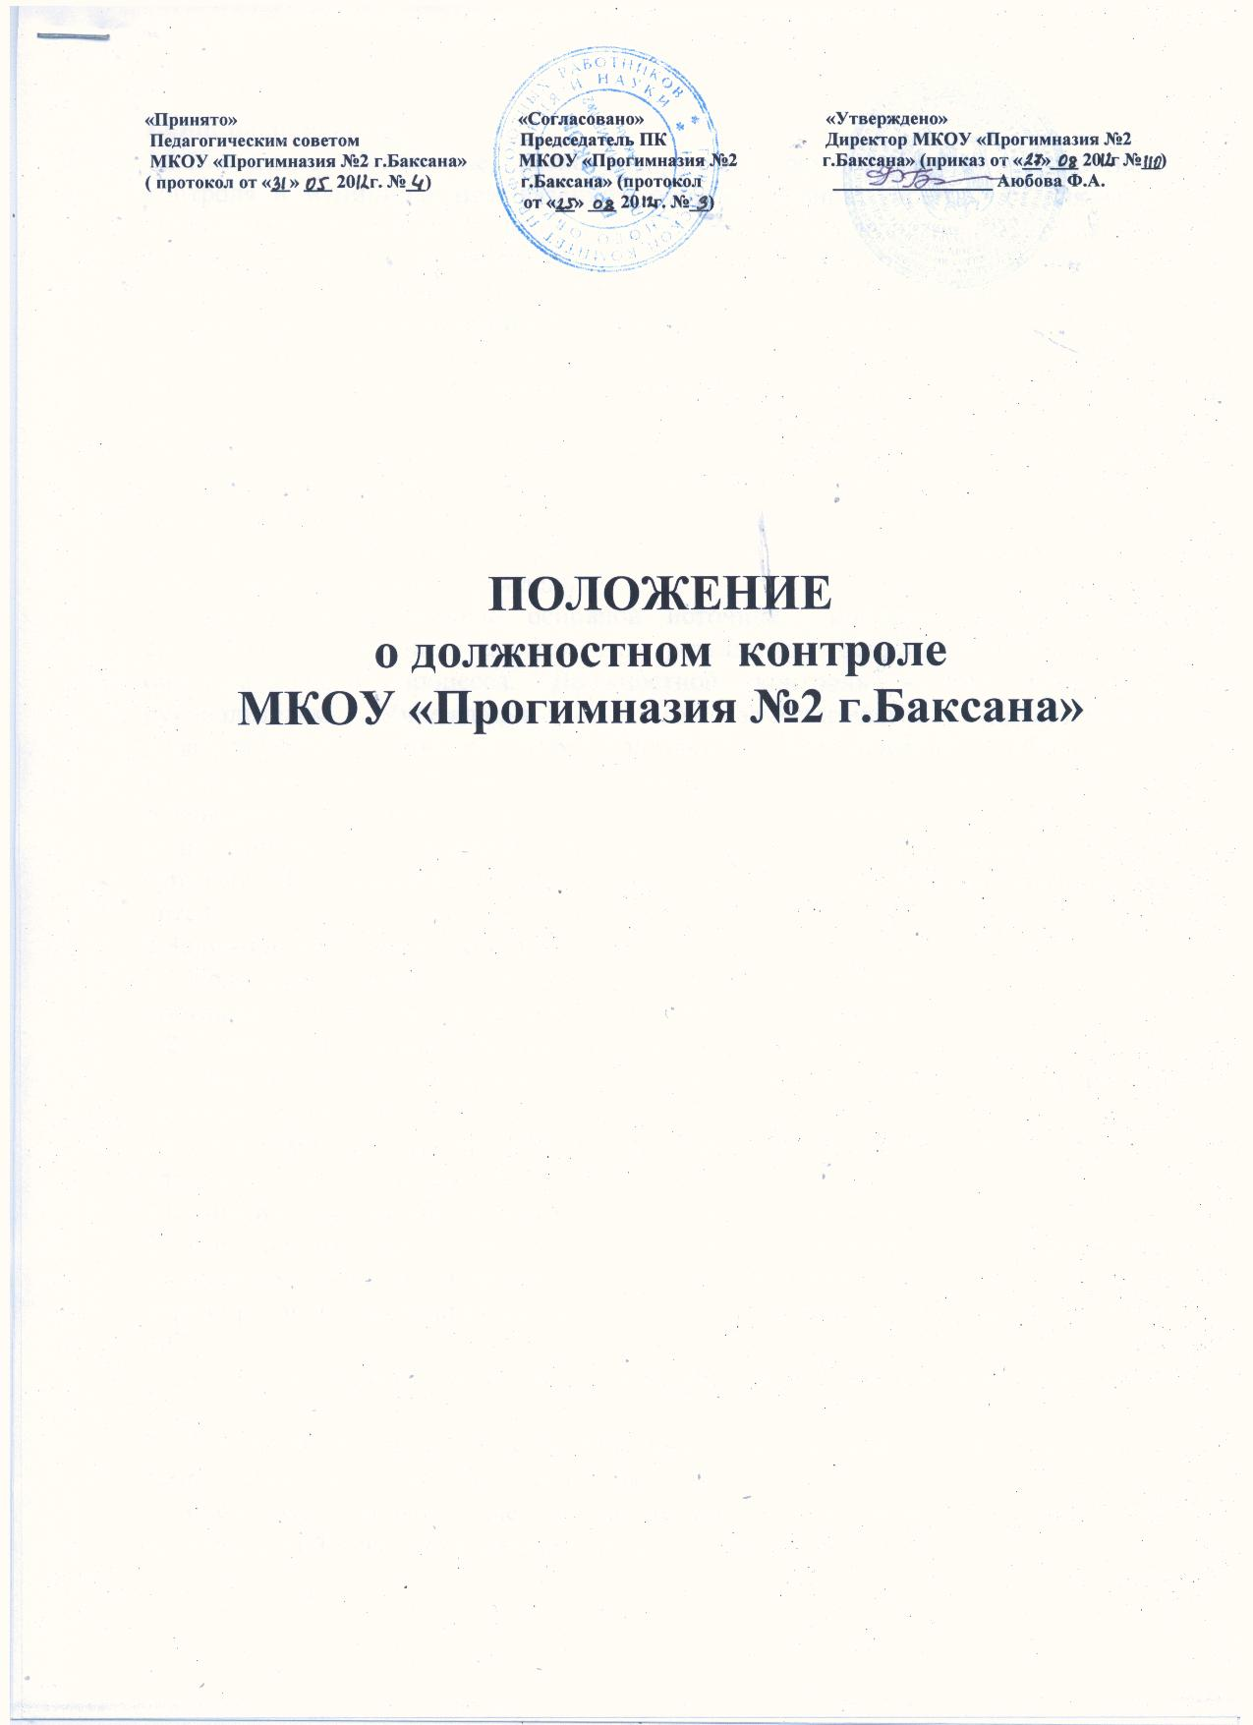

**1.Общие положения**

1.1.Настоящее Положение, регламентирующее осуществление должностного контроля в муниципальном казенном образовательном учреждении для детей дошкольного и младшего школьного возраста «Прогимназия №2 г.Баксана» (далее-Учреждение), разработано в соответствии с Законом «Об образовании» Российской Федерации от 10.07.1992 г. № 3266-1 в редакции от 28.02.2012г. №11-ФЗ, «Типовым положением о дошкольном образовательном учреждении, утверж- денным постановлением Правительства Российской Федерации от 27.10.2011г. №2562», «Типовым положением об образовательном учреждении для детей дошкольного и младшего школьного возраста, утвержденным постановлением Правительства Российской Федерации от 19.09.1997г. № 1204», письмами Минобрнауки России от 10.09.1999г. №22-06-874 «Об обеспечении инспек- ционно–контрольной деятельности» от 07.02.2001г. № 22-06-147, «О содержании и правовом обеспечении должностного контроля руководителей образовательных учреждений», Уставом Учреждения.

1.2.Должностной контроль- основной источник информации для анализа состояния Учреждения, достоверных результатов деятельности участников образовательного процесса. Должностной контроль – это проведение руководителем Учреждения и его заместителями, (председателем педагогического совета, председателями методических объединений воспитателей, учителей) наблюдений, обследований, осуществляемых в порядке руководства и контроля в пределах своей компетенции за соблюдением педагогическими работниками законодательных и иных нормативных актов РФ, субъекта РФ, муниципалитета, Учреждения в области образования, защиты прав детей.

**2.Задачи должностного контроля**

2.1.Получение объективной информации о реализации образовательной программы в Учреждении, заявленной в Уставе Учреждения.

2.2.Совершенствование организации образовательного процесса.

2.3.Анализ достижений в воспитании детей для прогнозирования перспектив развития Учреждения.

2.4.Своевременная корректировка реализации образовательных программ в классах и дошкольных группах.

**3.Функции должностного лица, осуществляющего контроль**

3.1.Контролирует состояние реализации основной образовательной программы начального общего образования в соответствии с ФГОС, основой общеобразовательной программы дошкольного образования в соответствии с ФГТ.

3.2.Проверяет ведение педагогическими работниками установленной документа- ции.

3.3.Координирует совместно с проверяемым педагогическим работником сроки и темпы освоения детьми образовательных программ.

3.4.Организует проверочные работы (педагогические срезы) для установления уровня умений и навыков детей и участвует в их проведении.

3.5.Контролирует состояние, пополнение и использование методического обеспечения образовательного процесса.

3.6.Применяет различные технологии контроля освоения детьми программного материала.

3.7.Готовится к проведению проверки, при необходимости консультируется со специалистами, разрабатывает план-задание проверки.

3.8.Проводит предварительное собеседование с педагогическим работником по тематике проверки.

3.9.Запрашивает у педагогического работника информацию об уровне освоения детьми программного материала, выявляет обоснованность этой информации.

3.10.Отслеживает индивидуальную работу педагогического работника со способными (одаренными) детьми.

3.11.Контролирует создание педагогическим работником безопасных условий проведения учебных и внеучебных занятий с детьми, воспитательных мероприятий.

3.12.Оформляет в установленные сроки анализ проведенной проверки.

3.13.Оказывает или организует методическую помощь педагогическому работнику в реализации предложений и рекомендаций, данных во время проверки.

3.14.Проводит повторный контроль.

3.15.Принимает управленческие решения по итогам проведенной проверки.

**4.Права проверяющего**

*Проверяющий имеет право:*

4.1.Избирать методы работы в соответствии с тематикой и объемом проверки

4.2.Привлекать к контролю специалистов извне для проведения качественного анализа деятельности проверяемого педагогического работника.

4.3.По договоренности получать тексты для педагогических срезов из методического кабинета города(района).

4.4.Использовать тесты, анкеты, согласованные с психологом.

4.5.По итогам проверки вносить предложение о поощрении педагогического работника, направлении его на курсы повышения квалификации.

4.6.Рекомендовать по итогам проверки изучение опыта работы педагога в методическом объединении для дальнейшего использования в деятельности других педагогических работников.

4.7.Рекомендовать педагогическому совету принять решение о предоставлении педагогическому работнику «права самоконтроля».

4.8.Перенести сроки проверки по просьбе проверяемого, но не более чем на месяц.

4.9.Использовать результаты проверки для освещения деятельности Учреждения в СМИ.

**5.Ответственность проверяющего**

*Проверяющий несет ответственность за:*

* тактичное отношение к проверяемому работнику во время проведения контрольных мероприятий;
* качественную подготовку к проведению проверки деятельности педагогического работника;
* ознакомление с итогами проверки педагогического работника до вынесения результатов на широкое обсуждение;
* срыв сроков проведения проверки;
* качество проведения анализа деятельности педагогического работника;
* соблюдение конфиденциальности при обнаружении недостатков в работе педагогического работника при условии ликвидации их в процессе проверки;
* доказательность выводов по итогам проверки.

**6.Документация**

*Оформляются следующие документы:*

6.1.План контроля в Учреждении.

6.2.Отчет о выполнении контроля за учебный год.

6.3.Доклады, сообщения на педагогическом совете Учреждения, родительском комитете и в других органах самоуправления Учреждения.

6.4.Журнал контроля или справки, акты по итогам проверок.

***Документация хранится в течение трех лет в канцелярии.***